Муниципальное Казенное Дошкольное Образовательное

Учреждение Быковский Детский Сад №3 «Солнышко»

**МАСТЕР-КЛАСС**

**Тема: «Детское экспериментирование как метод экологического воспитания изготовление ветреной вертушки»**

Воспитатель: Изделеева Алия Жумажановна

Быково 2018г.

**Цель мастер – класса:** повышение профессионального мастерства педагогов - участников мастер - класса в процессе активного педагогического общения, по проведению экспериментирования как метода экологического воспитания старших дошкольников.

**Задачи:**

*Обучающие:* познакомить педагогов с детским экспериментированием в ДОУ, показать эксперимент по ознакомлению детей со свойством ветра.

*Развивающие:* развивать умения видеть проблемы, делать выводы и умозаключения; развивать навыки и умения экспериментирования.

*Воспитательные:* воспитывать эмоционально-ценностное отношение к окружающему миру.

**Оборудование:**  ножницы, цветная бумага, карандаш, палочка, кнопки силовые цветные, линейка.

**Ход мастер – класса:**

**I. Вводная часть.**

**I. Представление опыта работы по теме**

**«Детское экспериментирование в ДОУ»**

Экспериментирование является одним из эффективных методов экологического воспитания старших дошкольников.

Родная природа – это могущественный источник, из которого ребёнок черпает многие знания и впечатления, интерес к окружающим объектам неживой и особенно живой природы появляется очень рано. Внимание детей привлекают сезонные изменения в природе, яркость красок, многообразие звуков, запахов. Они открывают для себя новый мир: стараются всё потрогать руками, рассмотреть, понюхать, если возможно, попробовать на вкус. Природа – открытый, неисчерпаемый источник для детских наблюдений и экспериментов. Ребёнок интуитивно ощущает себя её частью, и потому взаимодействие с природой для него органично и естественно. Овладение способами практического взаимодействия с окружающей средой обеспечивает становление мировидения ребёнка, его личностный рост. Существенную роль в этом направлении играет поисково-познавательная деятельность дошкольников, протекающая в форме экспериментальных действий.

Деятельность экспериментирования способствует формированию у детей познавательного интереса, развивает наблюдательность, мыслительную деятельность. По мнению академика Н.Н. Подъякова в деятельности экспериментирования ребенок выступает как своеобразный исследователь, самостоятельно воздействующий различными способами на окружающие его предметы и явления с целью более полного их познания и освоения. В ходе экспериментальной деятельности создаются ситуации, которые ребенок разрешает посредством проведения опыта и, анализируя, делает вывод, умозаключение, самостоятельно овладевая представлением о том или ином законе или явлении.

Ребенку-дошкольнику по природе присуща ориентация на познание окружающего мира и экспериментирование с объектами и явлениями реальности. Уже в младшем дошкольном возрасте, познавая окружающий мир, он стремится не только рассмотреть предмет, но и потрогать его руками, языком, понюхать, постучать им и т.п. В старшем возрасте многие дети задумываются о таких физических явлениях, как замерзание воды зимой, распространение звука в воздухе и в воде, различная окраска объектов окружающей действительности и возможность самому достичь желаемого цвета на занятиях по изобразительному искусству, «пройти под радугой» и т.п. Словесно-логическое мышление детей седьмого года жизни формируется с опорой на наглядно-действенные и наглядно-образные способы познания. Эксперимент, самостоятельно проводимый ребенком, позволяет ему создать модель естественнонаучного явления и обобщить полученные действенным путем результаты, сопоставить их, классифицировать и сделать выводы о ценностной значимости физических явлений для человека и самого себя.

Ценность реального эксперимента, в отличие от мысленного, заключается в том, что наглядно обнаруживаются скрытые от непосредственного наблюдения стороны объекта или явления действительности; развиваются способности ребенка к определению проблемы и самостоятельному выбору путей ее решения; создается субъективно-новый продукт.

В образовательном процессе экспериментирование является тем методом обучения, который позволяет ребенку моделировать в своем сознании картину мира, основанную на собственных наблюдениях, опытах, установлении взаимозависимостей, закономерностей и т.д. Экспериментирование как специально организованная деятельность способствует становлению целостной картины мира ребенка дошкольного возраста и основ культурного познания им окружающего мира. Такое экспериментирование является ведущим функциональным механизмом творчества ребенка.

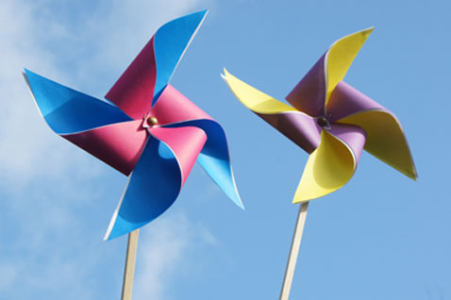  
Ветряная вертушка – любимая забава детей любого возраста. Чуть подует ветерок, и ребенок с интересом наблюдает, как вертится яркая вертушка*.*

Для изготовления вертушки понадобится:

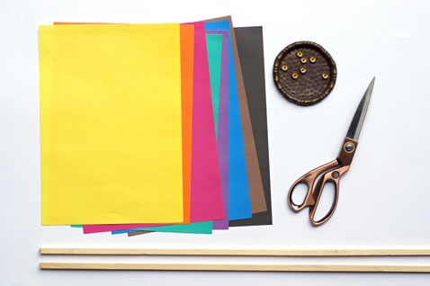

* ножницы
* цветная бумага
* карандаш
* палочка
* булавка с головкой

Процесс изготовления вертушки:



**1.**Возьмите листа цветной бумаги и вырежьте квадрат. Оптимальный размер стороны 20 см. Прочертите 2 диагонали и найдите центр квадрата. Отступите по 1 см. от центра по линиям в сторону каждого из углов, поставьте отметку.

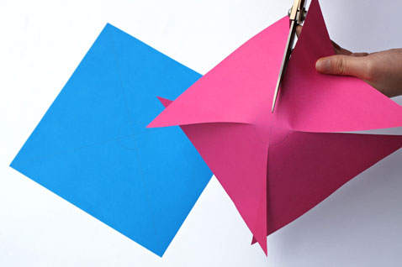

**2.**Разрежьте квадрат по 4 линиям до отметок.

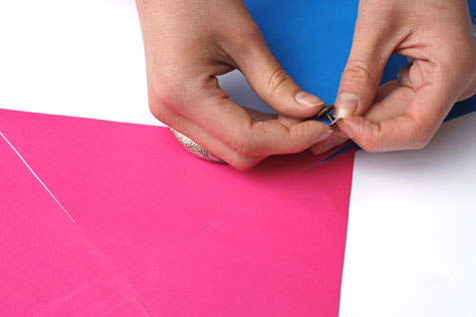

**3.**Булавкой с головкой прокалываем дырочку по центру и в левом углу каждой из получившихся частей. Вам нужно, чтобы вертушка свободно вращалась– для этого сделайте отверстие чуть пошире иглы.

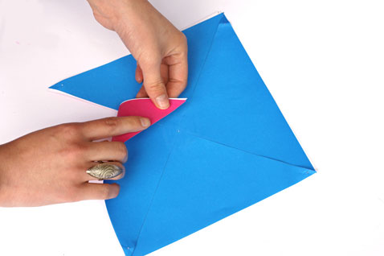

**4.**Проделайте все эти действия с другим листом цветной бумаги, а затем сложите два квадрата вместе.

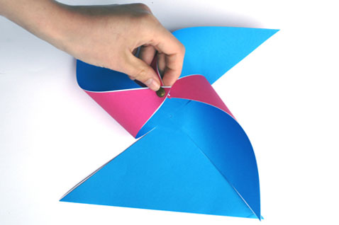

**5.**Загните каждую из получившихся частей левым углом к центру так, чтобы дырочка в углу детали совпала с дырочкой в центре.



**6.**Закрепите полечившуюся вертушку гвоздиком. Прикрепите к деревянной палочке. 

**Заключительная часть.**

В любом возрасте роль педагога остаётся ведущей. Без него эксперименты превращаются в бесцельное манипулирование предметами, не завершённое выводами и не имеющее познавательной ценности.

**Основная задача родителей и воспитателей**

«Поддержать и развить в ребенке интерес к исследованиям, открытиям, создать для этого условия».

Необходимо стремиться к тому, чтобы дети не только получали новую информацию об объектах своих исследований и экспериментов, но и делали маленькие открытия. Для этого взрослым важно создать условия для продуктивной детской работы:

- постепенное усложнение,

- организация условий для самостоятельной и учебной деятельности,

- использование проблемных, ситуаций.

Результатом экспериментирования становится опыт самостоятельной деятельности, исследовательской работы, новые знания и умения, составляющие целый спектр психических новообразований.

**Обобщая опыт применения нами метода экспериментирования можно выделить следующие аспекты этой деятельности**:

-детское экспериментирование свободно от обязанностей. Во время любого эксперимента у ребенка должно сохраняться ощущение внутренней свободы;

-не следует жестоко регламентировать продолжительность опыта;

-в процессе детского экспериментирования жестко не придерживаться заранее намеченного плана, так как в данном процессе ребенок начинает мыслить самостоятельно, в группе создается творческая атмосфера, способствующая умственному развитию ребенка;

-поощрять детские высказывания и рабочий диалог;

-признавать право ребенка на ошибку;

-учитывать индивидуальные различия, имеющиеся у детей.

Результат такого взаимодействия позволяет достичь основную цель экологического образования дошкольника - формирование нравственно-ценностных отношений к природе и людям, развитие чувства личной ответственности за состояние окружающей среды, практического участия в возрождении нарушенного равновесия между человеком и природой.

Уважаемые коллеги!

Желаю Вам успеха в развитии интереса у детей к исследованию природы!